МБОУ «Домаховская СОШ»

Информация о мероприятиях, посвящённых Дню солидарности в борьбе с терроризмом

№  п/п | Мероприятия, форма проведения | Место проведения, дата | Кол-во участников | Организатор | Привлекаемые к мероприятию авторитетные лица | Кол-во публикаций о мероприятии
1 | Просмотр видеоролика  «Памяти жертв Беслана» | Кабинет формирования цифровых и гуманитарных компетенций Центра «Точка Роста»  03.09.2020 | 30 уч-ся  (в соответствии с графиком) | Педагог-организатор Цетра «Точка роста» Музалева Н. А.  Кл. руководитель 11 класса Козина Т. А. |  | 1, сайт ОО
2 | Тематические классные часы в 1-11 классах | Учебные кабинеты школы | 48 уч-ся, 8 классных руководителей | Кл. руководители |  | 1,сайт ОО

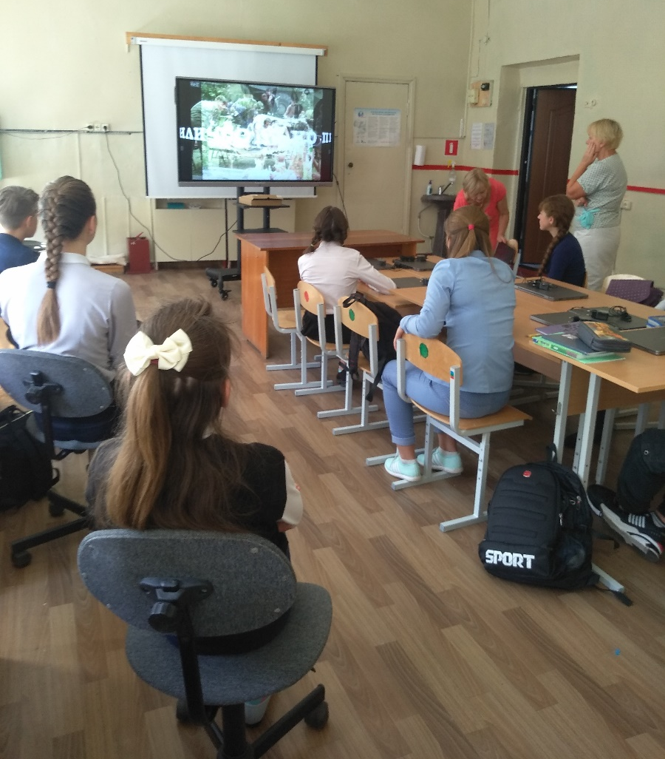
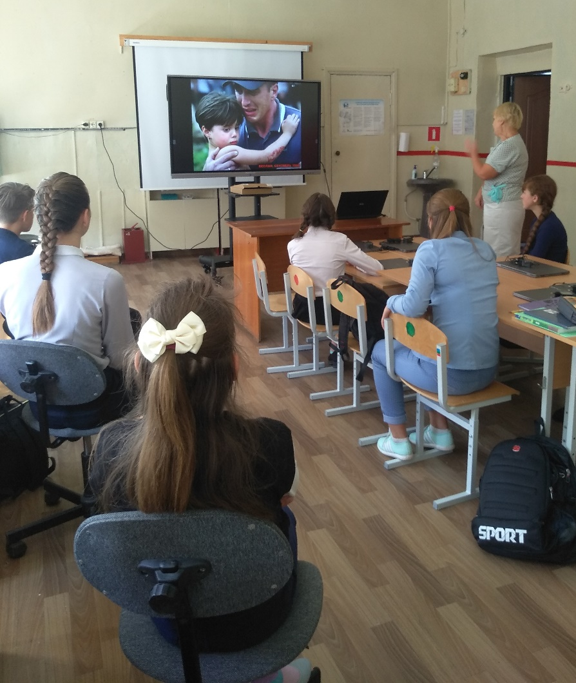

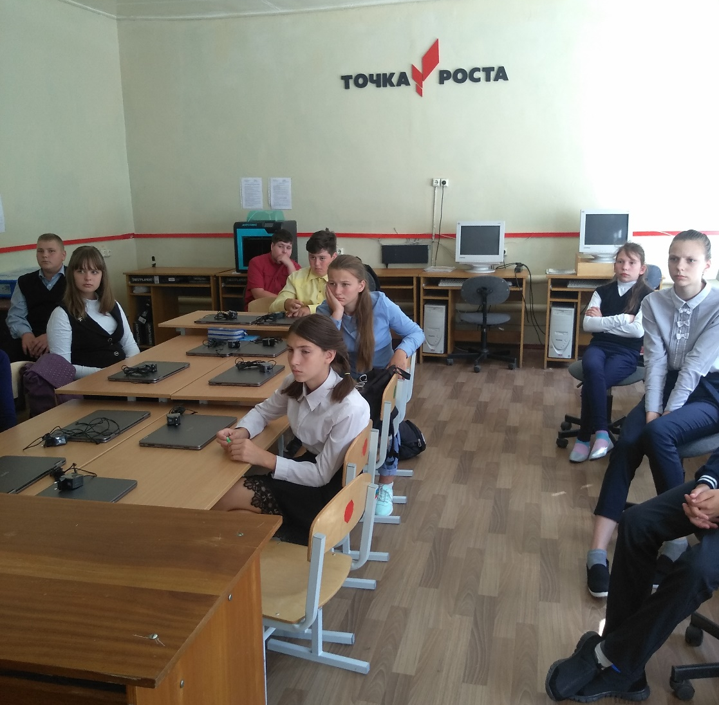
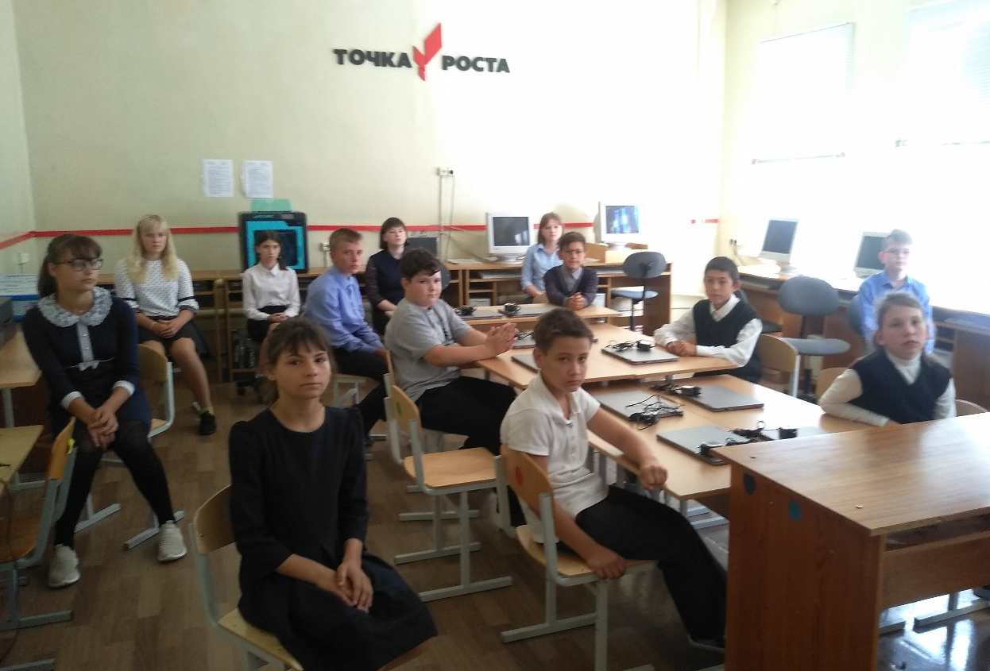
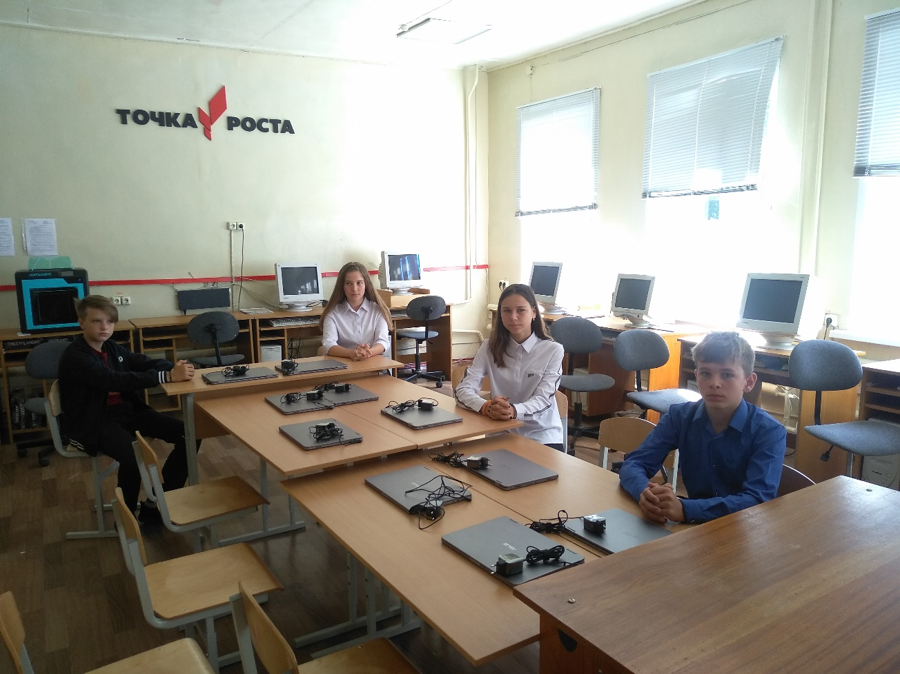

И. о. директора школы Н. А. Авилкина

